BÀI TUYÊN TRUYỀN PHÒNG, CHỐNG BỆNH CÚM MÙA, BỆNH DO VI RÚT HỢP BÀO HÔ HẤP
Hiện nay, thời tiết đang bước vào giai đoạn chuyển mùa Thu - Đông. Nhiệt độ và độ ẩm thay đổi thất thường, cùng với tình trạng rác thải còn tồn đọng sau đợt mưa lũ vừa qua, là điều kiện thuận lợi để nhiều bệnh truyền nhiễm phát sinh và lây lan, đặc biệt là cúm mùa, bệnh do vi rút hợp bào hô hấp (RSV) và bệnh tay chân miệng.
Theo hệ thống giám sát y tế, thời gian gần đây đã ghi nhận sự gia tăng ca mắc ở một số địa phương, trong đó có nhiều trường hợp phải nhập viện điều trị chuyên sâu.
Nhằm đảm bảo sức khỏe cho trẻ cũng như phòng chống bệnh cúm, bệnh do vi rút hợp bào hô hấp (RSV) và bệnh tay chân miệng mùa chúng ta cần biết:
I. BỆNH CÚM MÙA
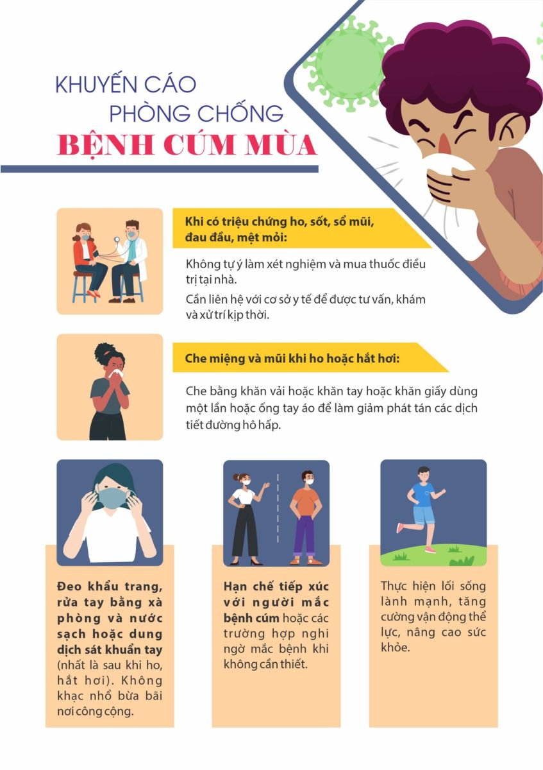

1. Bệnh cúm mùa là gì?
Là bệnh nhiễm trùng đường hô hấp cấp tính do vi rút cúm gây ra. Bệnh có khả năng lây nhiễm cao từ người sang người, có khả năng gây thành đại dịch và biến chứng hô hấp có thể gây tử vong.
2. Cơ chế lây bệnh?
Bệnh lây qua đường hô hấp do tiếp xúc với vi rút từ người bệnh thông qua dịch tiết khi hắt hơi, sổ mũi trong thời gian từ 1 đến 7 ngày sau khi khởi phát bệnh.
3. Dấu hiệu của bệnh cúm mùa là gì?

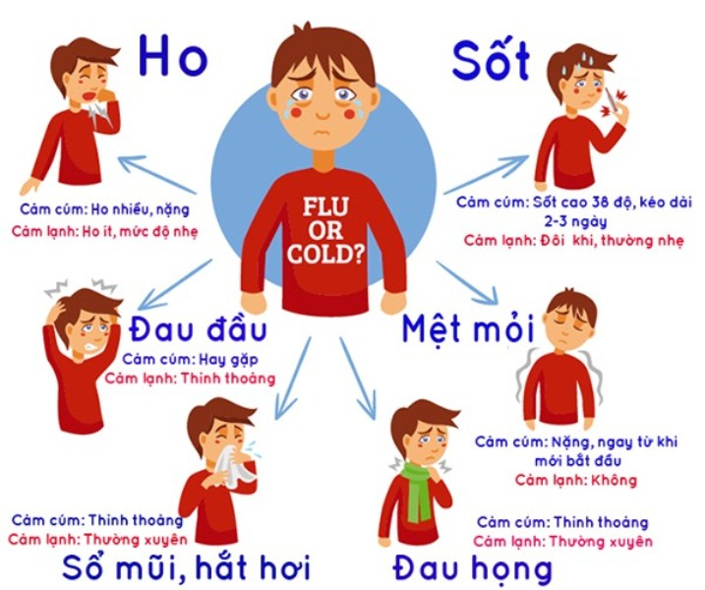

- Sốt (trên 38 độ)
- Đau đầu, đau cơ, mệt mỏi;
- Hắt hơi, chảy nước mắt, nước mũi;
- Ho (ho khan hoặc ho có đờm);
- Đau họng và sổ mũi: Chảy nước mũi, nghẹt mũi, hắt xì, đau tai, ngứa và khô cổ họng, ho.
- Ăn không ngon, mệt mỏi.
- Khả năng vị giác và khứu giác có thể bị giảm. khan giọng, nói như nghẹt mũi.
- Trường hợp nặng: bệnh có thể diễn biến gây viêm phổi, suy hô hấp …và có thể dẫn đến tử vong.
4. Các biện pháp phòng ngừa cúm

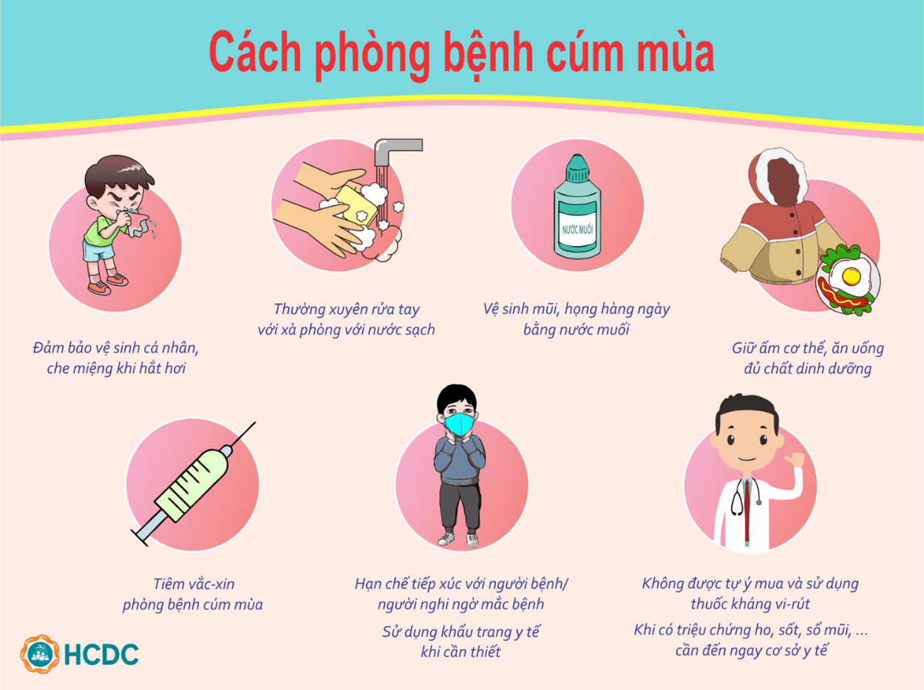
- Tiêm phòng vắc xin là cách tốt nhất để phòng ngừa bệnh cúm.
- Giữ ấm cơ thể khi thời tiết trở lạnh, nhất là khi đi chơi ngoài trời vào buổi tối hoặc sáng sớm, ở các vị trí quan trọng như bàn chân, bàn tay, ngực, cổ, đầu.
- Nên tránh không gần người đang bị cảm cúm nhất là trong 3 ngày đầu vì lúc đó siêu virut dễ truyền nhiễm nhiều nhất.
- Phải uống nước ấm, tránh ăn những thức ăn lấy trực tiếp từ tủ lạnh như: kem, đá, nước lạnh.
- Thường xuyên rửa tay kỹ bằng xà phòng với nước sạch, tránh tối đa việc chùi tay lên mắt và mũi.
- Che miệng và mũi khi ho hoặc hắt hơi.
- Vứt bỏ khăn giấy đúng cách sau khi sử dụng.
- Ở nhà khi cảm thấy không khỏe.
- Tránh chạm vào mắt, mũi hay miệng.
- Uống nhiều sinh tố C được chứng minh là dùng để trị cảm cúm hay phòng ngừa cảm cúm
- Tăng cường dinh dưỡng, ăn đầy đủ các nhóm dưỡng chất như: Tinh bột, chất đạm, chất béo, rau củ quả để bổ sung đầy đủ vitamin và khoáng chất vừa giúp phát triển hoàn thiện cả về thể chất lẫn tinh thần cũng như tăng cường hệ miễn dịch.
II. PHÒNG CHỐNG BỆNH DO VI RÚT HỢP BÀO HÔ HẤP (RSV)
- Virus hợp bào hô hấp (RSV) là gì?

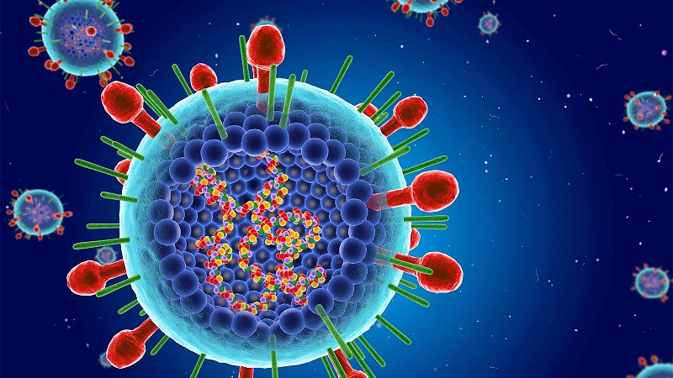

1. Virus hợp bào hô hấp (RSV) là gì?
Virus hợp bào hô hấp (RSV) là một loại virus có ARN sợi đơn, tên của nó được bắt nguồn từ việc các tế bào bị nhiễm bệnh hợp nhất thành một tế bào lớn.
Đây là dạng virus khi tấn công vào cơ thể sẽ gây nhiễm trùng tại phổi cũng như ở đường hô hấp, có thể dẫn tới viêm phổi, viêm phế quản,... Khí hậu đông - xuân, xuân - hè là điều kiện lý tưởng cho chúng phát triển mạnh.
Cũng giống với nhiều loại virus gây bệnh cho các cơ quan thuộc đường hô hấp, virus RSV đi vào cơ thể thông qua miệng, mũi hay mắt. Chúng cũng có thể tồn tại bên ngoài môi trường nhiều giờ, trên các đồ vật hay dụng cụ.
Chính vì điều này mà việc lây lan của chúng từ người sang cho người có thể qua các con đường: hắt hơi, ho, chạm tay vào dịch tiết từ người bệnh hoặc đồ vật có dính dịch tiết này, thậm chí là cả bắt tay, rồi đưa lên mắt, mũi, miệng.
Bình thường, đối với người lớn hoặc trẻ em có sức khỏe tốt, triệu chứng do virus RSV gây ra có thể là các biểu hiện nhẹ, gần giống với cảm lạnh nên việc chăm sóc tại nhà nhằm giảm, khắc phục triệu chứng mang lại hiệu quả.
Tuy nhiên, đối với các trẻ và cả người lớn có bệnh nền hoặc sức khỏe yếu, triệu chứng có thể biểu hiện nặng và nguy hiểm. Đặc biệt, bệnh thường gặp thời kỳ dưới 2 tuổi nên những đối tượng sinh non hoặc trẻ sơ sinh tiềm ẩn vấn đề nghiêm trọng về sức khỏe có thể gặp biến chứng thành viêm phổi, phế quản, suy hô hấp gây nguy hiểm.
2. Triệu chứng trẻ bị nhiễm virus RSV
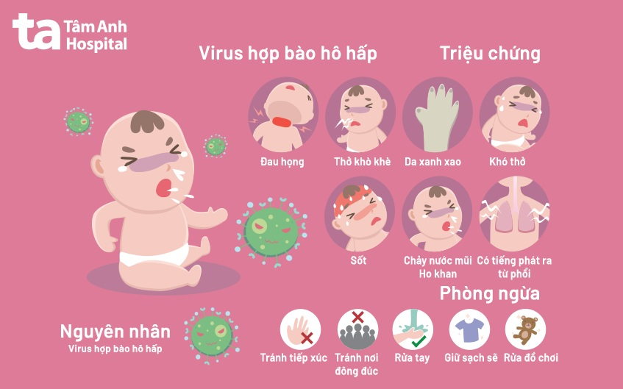
Sau khoảng vài ngày kể từ khi trẻ bị nhiễm virus RSV, các triệu chứng của bệnh sẽ bắt đầu có biểu hiện ra bên ngoài.
- Khoảng 1-2 ngày đầu, triệu chứng của bệnh tương tự như cảm cúm: trẻ ho, chảy mũi trong và có sốt.
- Khoảng 3-5 ngày sau bệnh có xu hướng nặng dần: tắc nghẹt mũi, khó thở, ho nhiều, nôn sau ho, bú kém hoặc không bú được, ngủ không yên giấc, quấy khóc nhiều, bệnh thường nặng vào khoảng ngày thứ 3 đến ngày thứ 5.
- Từ khoảng ngày thứ 6-7 trở đi, bệnh nhanh chóng thuyên giảm và biến mất.
- Trẻ thường khỏi hoàn toàn trong vòng 2 tuần với chức năng phổi được bình phục tốt.
Tuy nhiên, khò khè vẫn có thể tồn tại và kéo dài vài tuần đến vài tháng. Trong trường hợp rất nặng bệnh có thể diễn biến nặng lên nhanh chóng và kéo dài hơn thông thường, một số trường hợp nặng phải thở máy hoặc tử vong, sau khi khỏi bệnh 1 số trẻ có thể diễn biến mạn tính thành bệnh lý viêm tiểu phế quản bít tắc kéo dài hằng năm với chức năng phổi suy giảm, không thể phục hồi hoàn toàn.
Trong trường hợp trẻ bị suyễn, virus hợp bào hô hấp có thể gây ra các triệu chứng hen suyễn với mức độ nặng hơn.
3. Cách chăm sóc đối với trẻ nhiễm mà các biểu hiện nhẹ và không xảy ra biến chứng
Cha mẹ, người lớn có thể thực hiện việc chăm sóc tại nhà, trong đó chú trọng:
- Sử dụng nước muối sinh lý 2 tới 3 giọt để thực hiện nhỏ mũi rồi hút dịch cho trẻ.
- Giữ không gian nơi trẻ nằm được trong sạch, đủ ẩm, tránh xa khói thuốc bởi đây có thể là tác nhân dẫn tới nguy cơ hen suyễn sau này.
- Động viên, cho trẻ ăn uống bình thường, đầy đủ chất. Có thể chia các bữa ăn nhỏ hơn, cho ăn đồ mềm, nước. Đặc biệt, chú trọng bổ sung nước cho cơ thể trẻ để làm dịu họng và loãng đờm.
- Chỉ dùng các thuốc được bác sĩ chỉ định để tránh có thể dẫn tới tác dụng phụ hoặc nguy cơ không tốt, tái khám theo lịch.
Đối với trẻ có dấu hiệu, biểu hiện bất thường
Cha mẹ nên đưa con đi tới bệnh viện ngay để được bác sĩ điều trị, chăm sóc. Với những trường hợp dịch ra nhiều hoặc khò khè hay bội nhiễm,... bác sĩ có thể phải sử dụng cả kháng sinh hoặc trợ thở.
4. Cách phòng ngừa nguy cơ nhiễm virus hợp bào hô hấp (RSV)
Phòng ngừa nhiễm virus hợp bào hô hấp cho trẻ
Hiện vẫn chưa có vacxin phòng ngừa virus hợp bào hô hấp. Tuy nhiên, việc thực hiện lối sống lành mạnh sẽ giúp trẻ giảm nguy cơ bị lây nhiễm RSV hiệu quả. Dưới đây là một số biện pháp phòng chống và ngăn ngừa sự lây lan của virus RSV:
- Vệ sinh tay sạch sẽ cho người chăm sóc trẻ và tập cho trẻ rửa tay thường xuyên với xà phòng hoặc dung dịch khử khuẩn, nhất là trước khi ăn và sau khi đi vệ sinh, hắt hơi, xì mũi.
- Dùng khăn giấy che miệng, mũi khi ho và hắt hơi, sau đó vứt khăn giấy đã sử dụng và thùng rác và rửa tay sạch sẽ.
- Hạn chế cho bé tiếp xúc với những người bị sốt hoặc cảm lạnh, đeo khẩu trang chống khuẩn cho trẻ khi đi đến những nơi công cộng.
- Thường xuyên vệ sinh, khử khuẩn nhà ở, khu vui chơi và đồ chơi của trẻ.
- Hạn chế cho trẻ dùng chung các vật dụng cá nhân với người khác.
- Tránh cho trẻ khói bụi, nhất là khói thuốc lá.
- Cho trẻ tiêm vacxin đầy đủ và đúng lịch theo khuyến cáo của Bộ Y tế.
- Cho trẻ ăn uống đầy đủ, đảm bảo trẻ được cung cấp đủ chất dinh dưỡng và năng lượng để phát triển khỏe mạnh.

